特邀报告内容摘要及专家简介

统计：从计数到大数据
鲜祖德
内容摘要：统计无时不在，从结绳记事到今天的大数据，统计作为人们认识客观世界的工具，也在不断创新，统计学作为一门系统研究数据的学科，在不断丰富与完善。大数据时代来临，统计如何应对新的挑战与机遇？我们回顾历史，不忘初心，以开放的态度、创新的精神和不懈的努力，继续前进，让统计在大数据的舞台上，发挥更大的作用。

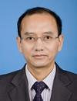
鲜祖德，管理学博士，高级统计师，现为国家统计局党组成员、总统计师，中国统计学会副会长。研究方向为社会经济统计。

谈新经济条件下的统计创新
施建军
内容摘要：新经济的基本特征，新经济的历史历程，新经济的模式创新，新经济的国际化影响力，新经济与大数据，新经济与计算机网络时代的来临，大数据的出现，通过假设时代到数据时代的过渡；取之不尽的数据创新；大系统与大数据；统计学家的未来前途。新一代的数据收集、加工、分析的方法；数据的隐藏价值、潜在价值。统计科学的革命时代来临啦！

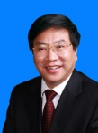
施建军，经济学博士，教授，博士生导师，享受国务院政府特殊津贴专家。2009年6月至2016年9月，任对外经济贸易大学校长。现担任中国企业管理研究会副会长、中国高等教育学会高等教育财经分会副理事长、中国教育会计学会资金结算分委会会长、中国科技指标研究会副会长、中国世界贸易组织研究会副会长等。
先后在《管理世界》、《统计研究》、《经济理论与经济管理》、《南京大学学报》、《中国高等教育》等期刊上发表有关经济管理、区域R&D活动与管理创新、科技统计、企业与高校财务等学科学术论文200多篇。出版著作《大学财务综合评价研究》、《高等院校资金运作与风险防范研究》、《统计学教程》等 20多部。承担主持完成了教育部项目《研究型大学财务的比较研究》、财政部项目《江苏省旅游业对财政贡献研究》、江苏省科学技术厅软科学项目《江苏省科技进步统计监测研究》、北京共建课题项目《北京市创新型城市建设年度评价研究》等国家和省级科研项目20多项，获得省、部级教学、科研奖励 20余项。目前，正主持研究国家社会科学基金重大项目《“十二五”时期我国发展的创新驱动战略研究》、国家社会科学基金重点项目《“十二五”时期中国服务外包企业创新能力测评体系实证研究》等项课题。2009年以来，先后被网络评选为“中国教育60年60位教育家”和“中国最具魅力大学校长”，被IET基金会和北大方正集团授予“中国大学杰出校长奖”。

统计学在数据科学中的身份定位
朱力行
内容摘要：数据科学正在成为一门新兴学科。作为以收集数据、整理数据和分析数据为主旨的统计学，在数据科学中扮演什么角色值得关注。本报告中，将对统计学和数据科学的同与不同，数据科学在历史发展过程中与统计学的关系，以及统计学今后的发展方向进行了梳理。

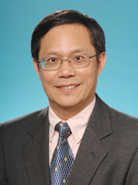
朱力行，香港浸会大学教授，北京师范大学统计学院教授，博士生导师。是国内统计学界学者中，首位获得杰出青年科学基金资助及入选中国科学院百人计划的学者。朱力行教授在国内外享有盛誉，2000年独立获得了德国洪堡研究奖，是自然科学领域中国（包括香港、台湾、澳门）第一位获得者，是国际华人统计学界获得该奖项的第一人，也是迄今为止亚洲统计学界的唯一获得者。另外，曾获得中国国家自然科学二等奖（2013，独立获奖人），美国统计学会会士（2007），美国数理统计研究院会士（2003）和国际统计研究院当选会员（2003）等众多荣誉。当选为美国科学促进会(AAAS，American Association for the Advancement of Science) Fellow，是国内经济、数学和统计学界唯一当选人。

互联网大数据实践
杨胜文
内容摘要：互联网快速发展的同时产生了大量的数据，从搜索引擎、在线广告、电子商务到社交网络，大数据无处不在。作为国内最大的互联网公司之一，百度在大数据实践上积累了很多经验。本报告将简要介绍百度大数据的一些技术积累和应用案例。

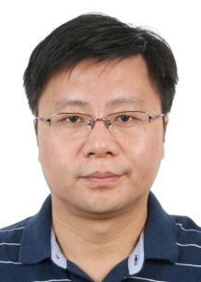
杨胜文，博士，百度公司大数据部负责人，目前主要从事大数据用户理解的研发及应用工作。在加入百度之前，曾经在惠普中国研究院、雅虎北京研究院以及EMC中国研发中心从事大数据分析及应用相关的研发工作，主要技术领域涉及用户理解、互联网广告、MPP数据仓库、在库分析(In-Database Analytics)、数据挖掘和机器学习等。

大数据指数产品设计与应用
王芳
内容摘要：互联网的重要特点是把所有交易、行为都线上化和数据化，从而积累了海量数据。现实社会中，所面对的世界纷繁复杂、变化莫测，我们都想更好地把握变化、预测未来，以达到辅助管理决策的目的。要想管理变化，首先需要测量变化。指数反映的是复杂社会经济现象的综合变化，可用于监测社会经济、评价政策效果、考察计划进程、衡量行业变化等。互联网时代下的大数据是指数的土壤，那么如何设计大数据指数产品？指数产品在实际经济生活中有哪些应用？这些是值得我们探讨的问题。

王芳，蚂蚁金服战略部数据产品专家，在蚂蚁金服战略部主要从事数据产品设计，主导设计开发了互联网发展指数、新供给-蚂蚁网络消费指数、数字普惠金融指数、互联网+指数等数据产品，对大数据指数产品的设计和应用有较深刻的理解。

数据、价值与回归
王汉生
内容摘要：这是一个数据的时代，这是一个数据创造价值的时代。但是，到底什么是数据？什么是价值？如何实现从数据到价值的转换？却没有清晰的理论框架。本文认为凡是可以记录的都是数据，因此，数据的定义具有强烈的时代特征。而价值必须关乎企业的核心诉求，最可能体现在收入、支出、风险上。要准确评估价值，一个良好的参照系不可或缺。什么是回归分析？不是一个简单的统计模型，而是一个重要的理念，是把业务问题定义成为数据可分析问题的重要理念。为此，我们需要准确界定Y（业务价值）以及X（相关业务因素）。在这个基础上，描述性分析、回归分析以及机器学习等方法才可以适用。
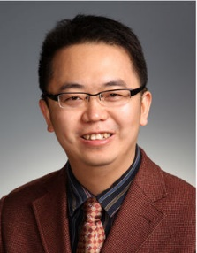
王汉生，北京大学光华管理学院商务统计与经济计量系，嘉茂荣聘教授，博导，系主任。北京大学商务智能研究中心主任、微信公众号“狗熊会”创始人。已在国内外顶尖杂志发表文章七十余篇，并（合）著有中英文专著各一本。为国际统计协会、英国皇家统计协会、美国数理统计协会、泛华国际统计协会会员，被评选为美国统计协会2014年Fellow。
先后历任以下国际学术刊物副主编：The Annals of Statistics (2008—2009), Computational Statistics & Data Analysis (2008—2012)，Statistics and its Interface (2010—现在), Journal of the American Statistical Association (2011—现在)，Statistica Sinica (2011—现在)，Journal of Business and Economics Statistics (2012—现在), Science China: Mathematics (2013—现在）。在理论研究方面，关注高维数据分析，具体内容有：变量选择，收缩估计，数据降维等。在业界实践方面，是国内最早从统计数据分析角度关注并研究搜索引擎营销、社交网络数据以及位置轨迹数据分析的学者。曾与百度合作完成百度分析师高级培训，并担任百度认证专家委员会委员。在推进统计在电子商务以及移动互联网应用方面建树颇多。

高维复杂数据的统计推断与诊断
王兆军
内容摘要：本文首先介绍了几个基本概念，之后介绍了高维单样本总体方差的检验、高维两样本均值检验、高维数据异常点检测、复杂数据变点以及高维数据流的在线监控。

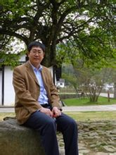
王兆军，南开大学统计研究院教授、常务副院长，教育部长江特聘教授，国务院学位委员会统计学科评议组成员，中国现场统计研究会副理事长，中国统计学会常务理事，天津现场统计研究会理事长，天津统计学会副会长。曾为全国百篇优博论文指导教师，曾获天津市自然科学奖一等奖。

ATM: Autoregressive Tail-index Model for Early Warning a System-wide Crash
Zhang Zhengjun
Abstract：Market risk variables are not only highly connected, but also at high volatile positions. Chances of global economy suffering one or multiple market crashes and even a financial crisis have been getting higher and higher. As such, there is an urgent need of developing an early warning financial time series model to describe an extreme risk tendency of a major financial market and an indicator to foresee a potential financial crisis. We integrate the classical generalized extreme value (GEV) model and dynamic modeling approach to introduce an autoregressive evolution scheme on the parameters of GEV. Specifically, an autoregressive tail-index model (ATM) is proposed to specify the varying tail behavior of GEV through time. Different from the classical extreme value type time series model, our newly proposed ATM models are built to describe the worst scenario of an interested market which contains hundreds or thousands of risk assets, or to describe the maximum loss of a risk asset in any of its high frequency trading days. The dynamic tail index in ATM naturally addresses the two desired urgent needs. Probabilistic properties of the model are studied and a maximum likelihood estimator (MLE) is used for model estimation, with its asymptotic properties investigated. Finite sample performance is illustrated by simulations. The results of two real data examples are presented, where significant improvement over classical GEV has been observed.
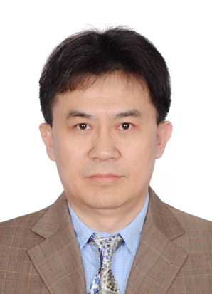
张正军，美国北卡大学统计学博士，威斯康星大学统计系教授。研究领域包括非线性金融时间序列建模、大数据的极值分析学、金融风险度量、极端气象条件的统计建模、系统性危机预警的统计建模、非对称因果推断等。目前担任国际数理统计学会（IMS）财务主管，复旦大学大数据学院荣誉院长助理，北京大学经济学院讲座教授，JoE金融统计与风险管理特刊主编，国际商务及经济统计期刊Journal of Business & Economic Statistics、国际概率统计期刊JKSS、Statistics and Its Interface等多个国际SCI期刊副主编。
大数据、供给侧结构性改革与统计生产力
肖红叶
内容摘要：2013年在思考统计如何参与、融入大数据技术潮流问题的基础上，在统计专业教学改革探索中，提出了基于统计语境的“数据工程”概念。目前中国经济已进入新常态时期，开始供给侧结构性改革，同时计算机网络、大数据、人工智能技术对中国影响越来越大。现实表明，数据工程的提出与技术进步和供给侧结构性改革的逻辑高度自洽。统计通过数据工程变革，可以成为推动中国新经济形成的具体化生产力。

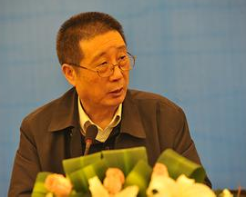
肖红叶，国家教学名师。现任天津财经大学、河南大学教授，博士研究生导师。主要研究方向：经济统计学理论与方法，国民经济统计分析。现任国务院学位委员会应用经济学科评议组成员，国家社会科学基金统计学科组评委，中国统计学会、中国统计教育学会顾问；曾担任国务院学位委员会统计学科评议组成员，第7届和第8届中国统计学会副会长，中国统计教育学会副会长，教育部经济学教学指导委员会委员等职务。获国务院特殊津贴专家、天津市政府授衔专家、天津市劳动模范等称号。曾获第六届国家教学成果一等奖，第五届国家教学成果二等奖，国家特色专业，国家教学团队、国家精品课、国家精品教材等教学成果奖励；全国高校人文社科优秀成果二等奖2项、三等奖1项，省部级一等奖3项、二等奖6项等优秀科研成果奖励。

大数据揭示经济发展状况
周涛
内容摘要：随着大数据时代的到来，与经济活动有关的数据数量和质量都得到了极大的丰富和提高。通过分析这些来源于社会经济系统的大规模数据，人们有机会在几乎不花费调查成本的情况下对经济发展状况进行精准和实时的测量。该文关注大数据对于经济发展状况的刻画，简述了不同类型的数据在揭示宏观经济结构和微观社会状况方面的具体应用，并进一步分析了大数据助力解决区域经济发展战略和宏观产业结构升级问题的可能。
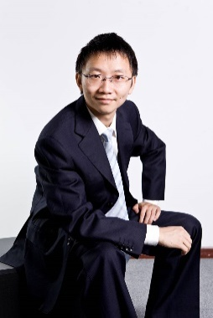
周涛，从事统计物理与复杂性科学研究，发表论文200余篇，被引用14000余次，H指数为57。26岁获教育部自然科学一等奖，27岁获聘电子科技大学正教授，29岁获中国青年科技奖，32岁入选Elsevier最具国际影响力中国科学家，33岁担任全国青联常委、科技界别副主任。2015年当选全国十大科技创新人物。创立和联合创立的大数据企业市值过百亿。

分享经济对国民经济核算的影响
宋旭光
内容摘要：分享经济的实质是使分散资源的利用成为可能，分享经济的兴起和快速发展对传统经济产生了冲击。作为对经济活动进行测度的国际准则，国民经济核算体系将受到分享经济的深刻影响。本文从生产、消费、资产、就业等方面探讨了分享经济给国民经济核算带来的变化，在此基础上就国民经济核算体系如何应对分享经济发展提出了一些思考。本文认为，分享经济对国民经济核算的影响是全方位的，需要认真研究。

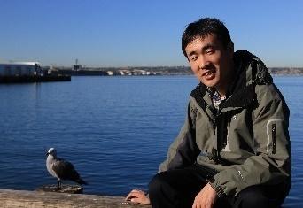
宋旭光，教授、博士生导师，现任北京师范大学统计学院院长、国民核算研究院院长、中国教育经济信息研究中心主任。兼任中国统计学会常务理事、中国统计教育学会副会长。2001年获得教育部霍英东青年教师奖，2006年入选教育部新世纪优秀人才支持计划。
宋旭光教授主要从事经济统计学研究，曾主持了包括国家自然科学基金、国家社会科学基金在内的十余项国家级、省部级课题研究。目前担任国家社会科学基金重大项目“中国能源-环境-经济综合核算体系研究”首席专家。宋旭光教授曾在《经济研究》、《统计研究》、《中国人口科学》、《改革》、《环境保护》等重要学术刊物上发表论文50余篇，学术成果多次被《新华文摘》、《中国社会科学文摘》等权威刊物转载并多次获得省部级科研奖励。

关于资本存量核算研究的若干问题研究

（兼论如何写好社科基金的课题申报书）
曾五一
内容摘要：本报告论述了开展资本存量核算研究的意义，分析了研究中主要的重点难点，对解决这些难点的基本思路与方法进行了探讨。同时，就如何写好社科基金的课题申报书，提高申报命中率提出建议。
曾五一，厦门大学经济学院教授、博士生导师，上海对外经贸大学特聘教授，教育部统计学类教学指导委员会主任委员。研究方向为统计理论方法、宏观经济数量分析与国民经济核算。现主要社会兼职有：教育部统计学类专业教学指导委员会主任委员、中国统计学会顾问（曾任两届副会长）、国家社科基金统计学科组评审委员等。
先后主持和参加20多项国家级和省部级科研项目的研究。正式出版著作30多本（含专著与合著），在国内外学术刊物上发表论文150多篇。所完成的教学科研成果共获得省部级以上政府奖励48项。由于教学科研成果显著，先后获国务院专家特殊津贴（1998）、全国统计专业优秀教师（2002）、福建省优秀教师（2001）、福建省高校优秀中青年教师奖（1998）、厦门大学最高奖“南强奖”（1999、2010）、厦门市拔尖人才（2007、2012），入选中国杰出人文社会科学家（2011）、福建省杰出人民教师（2016）。

